# Sonnenfinsternis

1. Eine Sonnenfinsternis ist eine spannende Erscheinung, die aus zwei verschiedenen Blickwinkeln erklärt werden kann.
   1.  Du beobachtest eine Sonnenfinsternis von der Erde aus. Zeichne was du erkennen kannst und beschreibe was du siehst.

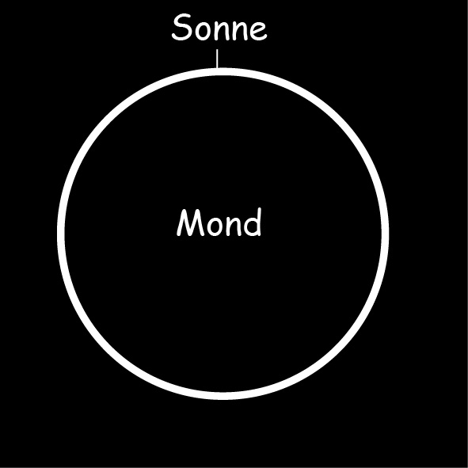Von der Erde aus sehe ich, dass der Mond vor der Sonne steht. Da der Mond von der Erde aus gesehen etwa so groß ist wie die Sonne, verdeckt er sie. Man sieht nur noch einen kreisförmigen „Sonnenring“ um den Mond.

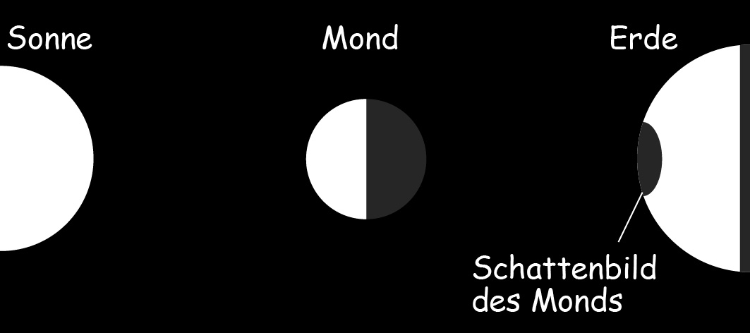

* 1.  Zum gleichen Zeitpunkt befindet sich eine Astronautin weit von der Erde entfernt im Weltall. Sie beobachtet Sonne, Erde und Mond aus der Entfernung. Zeichne, was die Astronautin erkennen kann und beschreibe ihre Beobachtung.

Sonne, Mond und Erde stehen bei einer Sonnenfinsternis auf einer Linie. Hinter dem Mond entsteht daher ein Schatten, der auch auf die Erde trifft. Wenn man auf der Erde im Schattenbild des Monds steht, kann man die Sonnenfinsternis sehen.